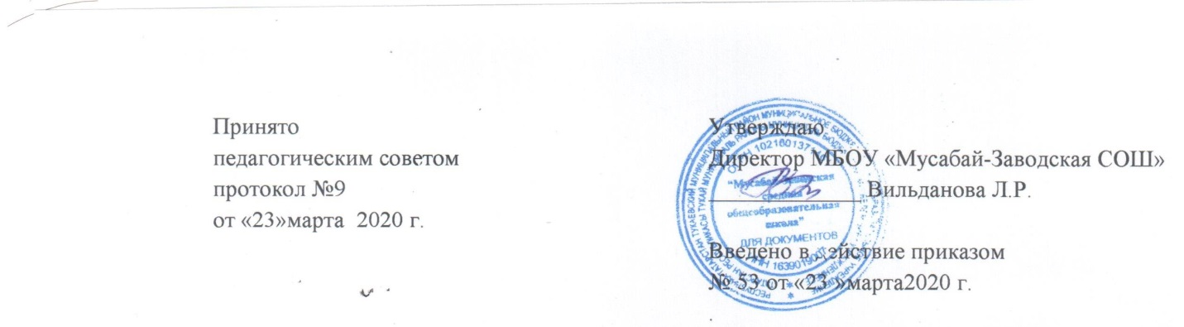

ПОЛОЖЕНИЕ
о рабочей программе, реализующей Федеральные государственные
образовательные стандарты начального общего, основного общего,
среднего общего образования в муниципальном бюджетном общеобразовательном учреждении «Мусабай-Заводская средняя общеобразовательная школа»Тукаевского муниципального района Республики Татарстан

1. Общие положения
1.1. Настоящее Положение регламентирует разработку и утверждение рабочих программ учебных курсов, предметов дисциплин, реализующих Федеральные государственные образовательные стандарты начального общего, основного общего, среднего общего образования в муниципальном бюджетном общеобразовательном учреждении «Мусабай-Заводская средняя общеобразовательная школа имени» (далее Школа).
1.2. Настоящее Положение разработано в соответствии с
- Федеральным законом «Об образовании в Российской Федерации» от 29 декабря 2012 г. № 273-ФЗ,
- Порядком организации и осуществления образовательной деятельности по основным общеобразовательным программам – образовательным программам начального общего, основного общего, среднего общего образования, утвержденным приказом Минпросвещения России от 22.03.2021 №115;
- Федеральным государственным образовательным стандартом начального общего образования, утвержденным приказом Министерства образования и науки Российской Федерации от 6 октября 2009 г № 373 (далее ФГОС НОО);
- Федеральным государственным образовательным стандартом основного общего образования, утвержденным приказом Министерства образования и науки Российской Федерации от 17 декабря 2010 г. № 1897 (далее ФГОС ООО);
- Федеральным государственным образовательным стандартом среднего общего образования, утв. приказом Министерства образования и науки России от 17.05.2012 № 413 (далее ФГОС СОО).
1.3. Рабочая программа (далее – Программа) – локальный документ, определяющий планируемые результаты освоения учебного предмета, содержание учебного предмета тематическое планирование с указанием количества часов, отводимых на освоение каждой темы в соответствии с ФГОС.
1.4. Рабочая программа разрабатывается по каждому учебному предмету учебного плана Школы в соответствии с установленным в учебном плане количеством часов; ООП НОО, ООП ООО, ООП СОО и требований ФГОС.
1.5. Рабочая программа является приложением и составляется на основе основной образовательной программы НОО, ООО, СОО школы. Календарно-тематическое планирование составляется на один учебный год учителем индивидуально.
1.6. Рабочая программа составляется учителем-предметником, педагогом дополнительного образования или группой педагогов по определенному учебному предмету или курсу (элективному, дополнительного образования), в том числе внеурочной деятельности на уровень обучения. Рабочая программа хранится весь срок реализации программы.
1.7. Рабочие программы отдельных учебных предметов, курсов (элективных, дополнительного образования) должны содержать:
- Титульный лист;
- Планируемые результаты освоения учебного предмета, курса
- Содержание учебного предмета, курса;
- Тематическое планирование с указанием количества часов, отводимых на освоение каждой темы (раздела).
1.8. Рабочая программа на уровень обучения является основой для создания календарно-тематического планирования по учебному предмету, курсу на учебный год.
2. Структура рабочей программы на основе ФГОС
Элементы  рабочей  программы | Содержание элементов рабочей программы
Титульный лист (приложение №1) | - полное наименование ОУ;  -название учебного предмета, курса, для изучения которого написана программа;  -указание уровня образования, классов (класса), где реализуется программа;  - разрабатывается школьным методическим объединением;  - или составитель учитель-предметник
Планируемые результаты изучения учебного предмета | - предметные, метапредметные, личностные и результаты освоения конкретного учебного предмета, в соответствии с требованиями ФГОС.
Содержание учебного предмета | - перечень и название раздела и тем ;  - краткое содержание учебной темы  -необходимое количество часов для изучения раздела, темы;
Тематическое планирование | - номер урока  - перечень разделов, тем и последовательность их изучения;  - тема урока;  - количество часов
Календарно-тематический план составляется на один учебный год и для классов, в которых преподает учитель.
Календарно-тематическое  планирование  (приложение №2) | используемый учебно-методический комплект  -порядковый номер  -темы отдельных уроков, расположенных в последовательности изучения учебного материала,  -количество часов, дата проведения (план/факт)

3. Порядок рассмотрения и утверждения рабочей программы
3.1. Рабочая программа является приложением ООП НОО,ООО,СОО поэтому принимается вместе с ООП педагогическим советом. Рабочая программа составляется методическим объединением учителей или учителем -предметником. На титульном листе Календарно-тематическое планирование принимается ежегодно в начале учебного года (до 1 сентября текущего года) и утверждается приказом директора школы.
3.2. Утверждение КТП предполагает следующие процедуры:
- рассмотрение и принятие КТП на заседании предметного методического объединения;
- согласование с заместителем директора по УВР
- рассмотрение и принятие на педагогическом совете;
- утверждение директором школы.

4. Оформление и хранение рабочих программ
4.1. Рабочая программа оформляется в электронном и печатном варианте.
4.2. Электронный вариант и печатная версия рабочей программы хранятся у заместителя директора по УВР.
4.3. С целью включения в содержательный раздел ООП (по уровням общего образования) перечня реализуемых рабочих программ, разработчик рабочей программы готовит в электронном виде аннотацию, где указывается:
– название рабочей программы;
– срок, на который разработана рабочая программа;
– приложение к рабочей программе (демоверсии оценочных материалов по разделам или темам).
4.4. Электронная версия рабочей программы форматируется в редакторе Word шрифтом TimesNewRoman, кегль 12-14, межстрочный интервал одинарный, выровненный по ширине, поля со всех сторон 1-3 см; центровка заголовков и абзацы в тексте выполняются при помощи средств Word, листы формата А 4; таблицы встраиваются непосредственно в текст. Календарно-тематическое планирование представляются в виде таблицы. Титульный лист рабочей программы не нумеруется.
4.5. Печатная версия рабочей программы дублирует электронную версию.

5. Порядок внесения изменений в рабочую программу
5.1. Изменения в рабочую программу вносятся в связи с необходимостью корректировки сроков ее выполнения по следующим причинам:
– карантин;
– актированные дни;
5.2. Корректировка рабочей программы может быть осуществлена посредством:
– укрупнения дидактических единиц;
– сокращения часов на проверочные работы;
– оптимизации домашних заданий;
– вывода (в старших классах) части учебного материала на самостоятельное изучение по теме с последующим контролем;
5.3. Не допускается уменьшение объема часов за счет полного исключения тематического раздела из программы

Приложение №1

Муниципальное бюджетное общеобразовательное учреждение
«Мусабай-Заводская средняя общеобразовательная школа »
Тукаевского муниципального район Республики Татарстан

Рабочая программа
по литературе
Уровень образования: основное общее образование,
5-9 классы

Разработано: ШМО учителей гуманитарного цикла
или Составитель:учитель -предметник

Приложение №2
Муниципальное бюджетное общеобразовательное учреждение
МБОУ «Мусабай-Заводская средняя общеобразовательная школа»
Тукаевского муниципального района Республики Татарстан

«Принято»
Педагогическим советом
протокол от ______.№1

Введено приказом от______. №____
Директор МБОУ «Мусабай-Заводская СОШ»
___________ Вильданова Л.Р.

02.22

Календарно-тематическое планирование

по географии

на 20__-20__учебный год

Уровень образования (класс): основное общее образование, 5 класс

Составитель: Калимуллина Сирена Ревовна, учитель географии,
высшая квалификационная категория

«Согласовано»
Заместитель директора по УВР ________ Калимуллина С.Р. от _______.

«Рассмотрено»
на заседании МО, протокол от ___________. №1
Руководитель МО ________ Гараева Р.М. от ________.

